**ALGORITHMIQUE**

**E – BOUCLE BORNEE OU BOUCLE POUR**

Les boucles permettent de répéter des instructions

Exemple en langage naturel:

**Pour** *Variable* **allant de** *Valeur début* **à** *Valeur fin*

*Instructions*

**Fin****Pour**

**Pour** *Marche d'escalier* **allant de** *1* **à** *10*

*Monter sur la marche suivante*

**Fin Pour**

On peut répéter les mêmes instructions pour un nombre de répétitions prédéfini par une variable. appelée **compteur** .Cette boucle est dite **bornée**.

Vidéo : [lienmini.fr/10557-13](http://www.lienmini.fr/10557-13)  (2 mns 17s)

**Programmation en Python :**

On utilise les mots clés : « for » (pour) « in range(…) » (dans la liste d’entiers) .

Les deux points « : » marquent le début du bloc d’instructions de la boucle for.

L’indentation (le décalage vers la droite) indique les instructions faisant partie de la boucle.

Il n’y a pas d’instructions de fin de boucle. On met fin à la boucle en « cassant l’indentation »

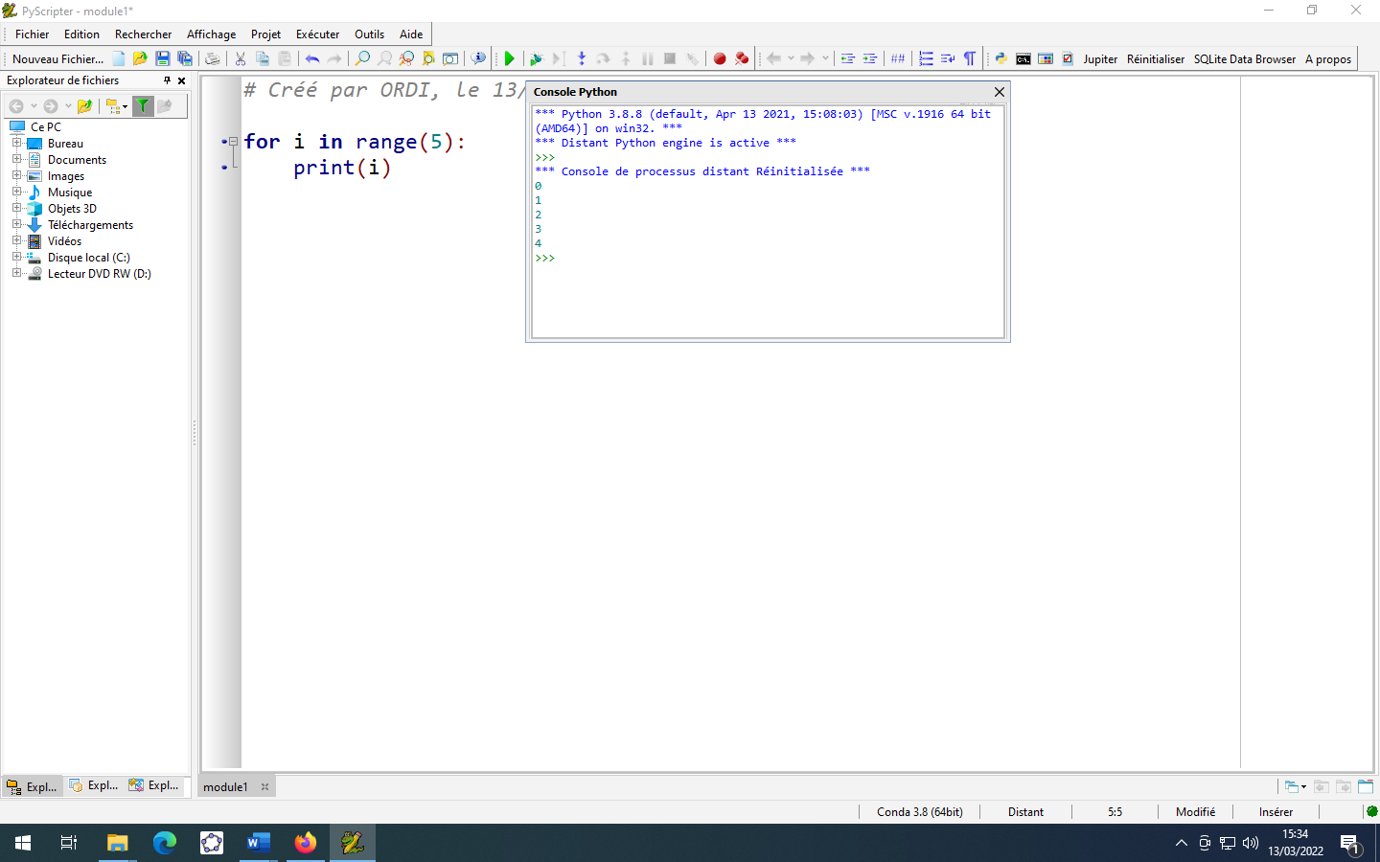

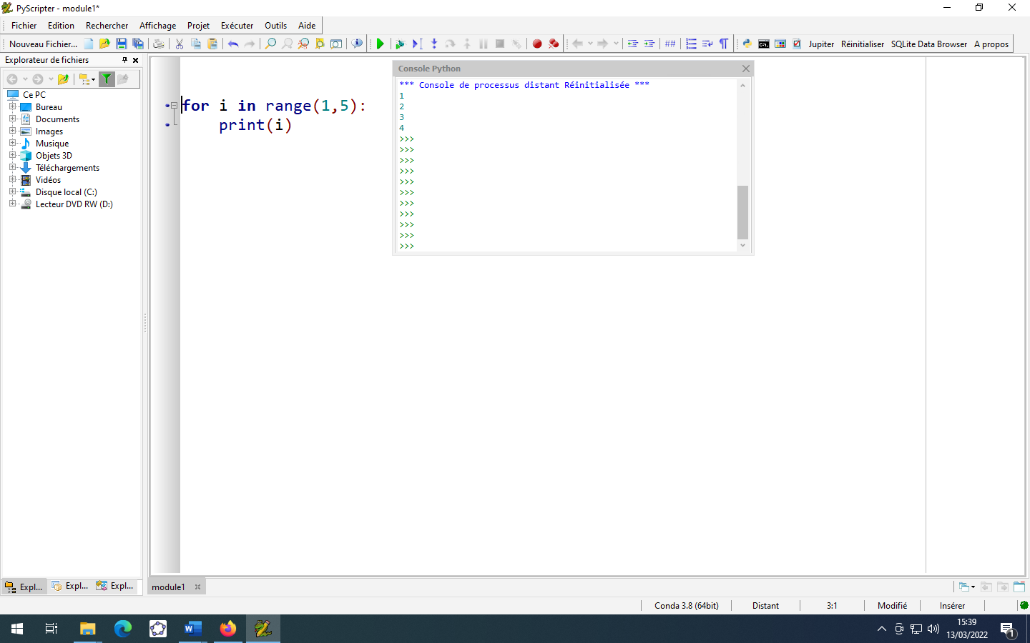

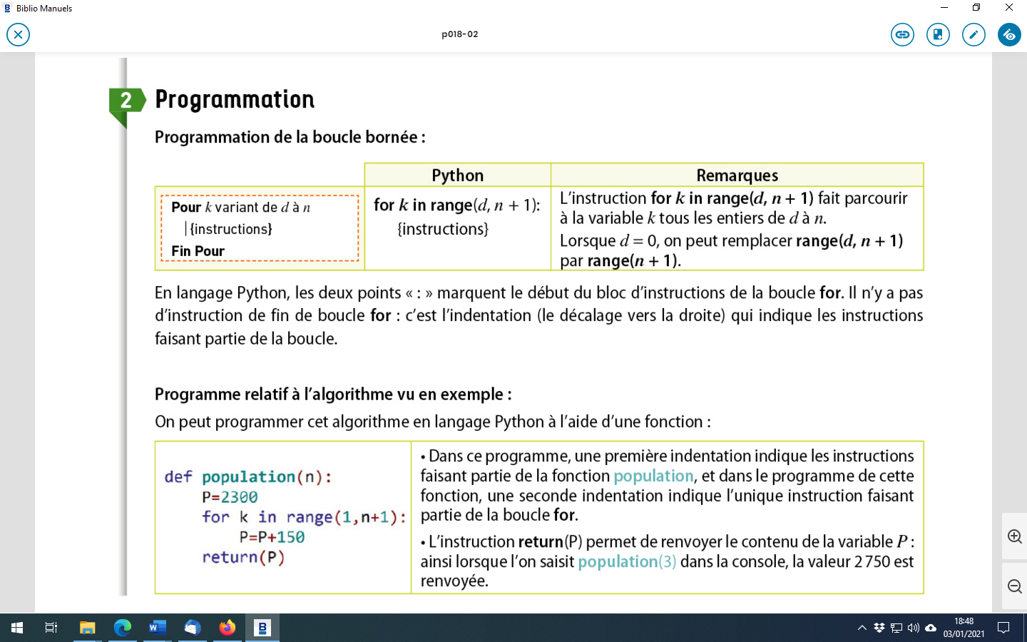

**Tester ses connaissances : lienmini.fr/10557-14**